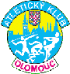
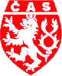
ČESKÝ ATLETICKÝ SVAZ

SPORTOVNÍ CENTRUM MLÁDEŽE
OLOMOUCKÝ kraj

AK OLOMOUC

Zdeněk Rakowski, Nádražní 287, 784 01 Červenka,
telefon: 585 227 642, mobil: 777 14 03 57,
e-mail: rakowski@centrum.cz,
www.scmok.rakowski.cz

Olomouc 28. září 2008

Krajský atletický svaz a Atletický klub Olomouc pořádá pro členy SCM a ostatní atlety podzimní soustředění ve Sportovním centru Nymburk v termínu od 15.11. do 19.11.2008. Atleti mohou čerpat finanční prostředky na toto soustředění z prostředků SCM, SVS AK Olomouc nebo z vlastních zdrojů. Cena soustředění je 2900 Kč (ubytování, strava – plná penze, pronájem sportovišť, bazén, sauna, vířivka…)
V případě zájmu o toto soustředění vyplňte ZÁVAZNOU PŘIHLÁŠKU pošlete ji e-mailem, poštou nebo mi ji předejte osobně. Uzávěrka přihlášek je 1.11.2008!!!
Přihlášeným atletům předám ORGANIZAČNÍ POKYNY na toto soustředění.

S pozdravem

Zdeněk Rakowski
vedoucí trenér SCM
tel.: 777 140 357
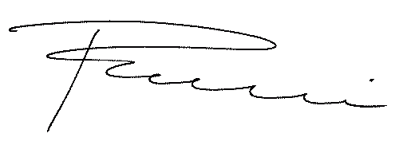

………………………………………………………………………………………………………………………………………………………………………

Z Á V A Z N Á P Ř I H L Á Š K A

Přihlašuji se na soustředění SCM OK, které proběhne v Nymburku v termínu 15.11. – 19.11.2008

Jméno a příjmení:..…………………………………………………………………………………………………………………..

Adresa, telefon:…………...………………………………………………………………………………………………………..

……………………………………………………
podpis

